**2021年全国职业院校技能大赛（高职组）**

**“云计算”赛卷**

**第一场次题目：OpenStack平台部署与运维**

某企业拟使用OpenStack搭建一个企业云平台，以实现资源池化弹性管理、 企业应用集中管理、统一安全认证和授权等管理。

系统架构如图1所示，IP地址规划如表1所示。

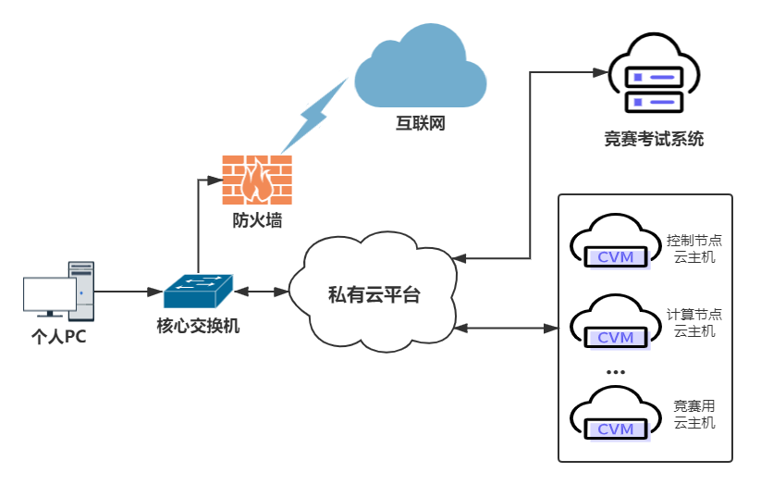

图1系统架构图

表1 IP地址规划

|  |  |  |  |  |
| --- | --- | --- | --- | --- |
| 设备名称 | 主机名 | 接口 | IP地址 | 说明 |
| 云服务器1 | Controller | eth0 | 172.129.x.0/24 | Vlan x |
| eth1 | 自定义 | 自行创建 |
| 云服务器2 | Compute | eth0 | 172.129.x.0/24 | Vlan x |
| eth1 | 自定义 | 自行创建 |
| 云服务器3  ...  云服务器n | 自定义 | eth0 | 172.129.x.0/24 | 用于实操题 |
| PC-1 |  | 本地连接 | 172.24.16.0/24 | PC使用 |

**说明：**

1.竞赛使用集群模式进行，比赛时给每个参赛队提供独立的租户与用户，各用户的资源配额相同，选手通过用户名与密码登录竞赛用私有云平台，创建云主机进行相应答题；

2.表中的x为工位号；在进行OpenStack搭建时的第二块网卡地址根据题意自行创建；

3.根据图表给出的信息，检查硬件连线及网络设备配置，确保网络连接正常；

4.考试所需要的账号资源、竞赛资源包与附件均会在考位信息表与设备确认单中给出；

5.竞赛过程中，为确保服务器的安全，请自行修改服务器密码；在考试系统提交信息时，请确认自己的IP地址，用户名和密码。

## 任务1 基础运维任务（5分）

1.使用提供的用户名密码，登录提供的私有云平台，使用CentOS7.5镜像创建一台云主机，并修改主机名为ansible。使用提供的软件包，在该云主机上安装ansible服务并启动。

2.登录竞赛用的私有云平台，使用CentOS7.5镜像创建两台云主机，确保网络正常通信，设置云服务器1主机名为controller，云服务器2主机名为compute，并修改hosts文件将IP地址映射为主机名。

3.配置ansible节点可以无秘钥访问controller节点和compute节点。

4.配置ansible节点可以操作controller节点和compute节点。

5.访问提供的http服务地址，在http服务下，存在centos7.5和iaas的网络yum源，使用该http源作为安装iaas平台的网络源。在ansible节点，使用提供的ansible框架，修改必要信息，配置controller节点和compute节点的yum源文件http.repo。

## 任务2 OpenStack搭建任务（10分）

1.使用提供的ansible框架，修改必要信息，在控制节点和计算节点上分别安装iaas-xiandian软件包，根据表2配置脚本文件中基本变量（配置脚本文件为/etc/xiandian/openrc.sh）。

表2 云平台配置信息

|  |  |  |
| --- | --- | --- |
| 服务名称 | 变量 | 参数/密码 |
| Mysql | root | 000000 |
| Keystone | 000000 |
| Glance | 000000 |
| Nova | 000000 |
| Neutron | 000000 |
| Heat | 000000 |
| Zun | 000000 |
| Keystone | DOMAIN_NAME | demo |
| Admin | 000000 |
| Rabbit | 000000 |
| Glance | 000000 |
| Nova | 000000 |
| Neutron | 000000 |
| Heat | 000000 |
| Zun | 000000 |
| Neutron | Metadata | 000000 |
| External Network | enp9s0（外网卡名） |

2.在ansible节点，使用提供的ansible框架，修改必要信息，在controller节点上安装Mariadb、Memcached、RabbitMQ等服务。

3.在ansible节点，使用提供的ansible框架，修改必要信息，在controller节点上安装Keystone服务。

4.在ansible节点，使用提供的ansible框架，修改必要信息，在controller节点上安装glance服务。

5.在ansible节点，使用提供的ansible框架，修改必要信息，在controller节点和compute节点上分别安装Nova服务。

6.在ansible节点，使用提供的ansible框架，修改必要信息，在controller节点和compute节点上分别安装Neutron服务。

7.在ansible节点，使用提供的ansible框架，修改必要信息，在controller节点上安装dashboad服务。

8.在ansible节点，使用提供的ansible框架，修改必要信息，在controller节点和compute节点上分别安装swift服务。

## 任务3 OpenStack云平台运维（10分）

1.在自行搭建的OpenStack平台上，基于cirros-0.3.4-x86_64-disk.img镜像创建一个名为cirros的镜像，并打标签为small。

2.在自行搭建的OpenStack平台上，编写heat模板server.yml，模板作用为创建名为“m1.flavor”、ID为1234、内存为1024MB、硬盘为10GB、vcpu数量为2的云主机类型。

3.在自行搭建的OpenStack平台上，创建云主机网络extnet，子网extsubnet，虚拟机网段为192.168.100.0/24，网关为192.168.100.1，段ID默认写100，网络使用vlan模式。

4.在controller控制节点上，安装libguestfs-tools工具的时候，会发生依赖包的冲突，请解决依赖关系的报错，完成libguestfs-tools工具的安装。

5.在自行搭建的OpenStack平台上，使用cirros镜像创建云主机，flavor使用1vcpu/512M内存/1G硬盘，创建云主机cscc_vm，假设在使用过程中，发现该云主机配置太低，需要调整，请修改相应配置，将dashboard界面上的云主机调整实例大小可以使用，将该云主机实例大小调整为1vcpu/1G内存/2G硬盘。

6.在controller节点上创建名为chinaskill的容器，并获取该容器的存放路径；将cirros-0.3.4-x86_64-disk.img镜像上传到chinaskill容器中，并设置分段存放，每一段大小为10M。

7.登录提供的私有云平台，使用centos7.5镜像创建三台云主机来搭建rabbitmq集群。使用普通集群模式，其中一台做磁盘节点，另外两台做内存节点，配置完毕后启动rabbitmq服务。

8.登录提供的私有云平台，使用centos7.5镜像创建两台云主机，使用提供的软件包。在这两台云主机上安装Redis服务，并配置成Redis主从架构。

9.登录提供的私有云平台，创建一台centos7.5的云主机，flavor使用带有附加硬盘的类型。连接到该云主机，使用附加的硬盘，要求分出两个大小为5G的分区。使用两个分区，创建名为chinaskill-vg的卷组。

10.登录提供的私有云平台，使用镜像OpenStack-error-2创建云主机“all-in-one”（账号： root；密码： 000000）。创建后的云主机内有错误的OpenStack平台，错误现象为创建云主机报错，请排除错误，使云平台可以正常使用。

## 任务4 OpenStack云平台运维开发（10分，本任务只公布考试范围，不公布赛题）

此任务包含2-4个子任务，内容涉及编写Python脚本调用OpenStack API对OpenStack云平台进行管理和运维。使用自动化运维工具Ansible对云主机进行批量系统配置、批量程序部署、批量运行命令等运维操作。